**Средняя школа Кызыл-шаруа с миницентром**

**отдела образования акимата района Т. Рыскулова**

**Жамбылской области**

5-6 класс

Провела: Каримова А. Б.

Учитель русского языка и литературы

**Игра «Знай, люби русский язык»**

**Цели**: углубить и расширить кругозор знаний учащихся о языке; развивать и укреплять навыки критического мышления, повышать грамотность учащихся; воспитательная: прививать любовь к русскому языку.

**Оборудование:** интерактивная доска, карточки с заданиями, плакаты- высказывания о русском языке.

Ход мероприятия:

**Учитель:** Могуч и прекрасен русский язык. Послушайте, что говорили о нем русские писатели.

«Русский язык – настоящий, сильный. Где нужно – строгий, серьезный, где нужно - страстный, где нужно – бойкий и живой»

*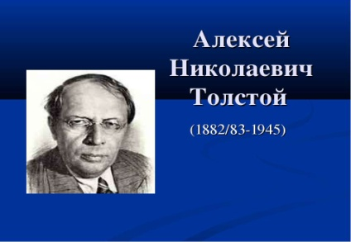 А. Н. Толстой.*

«Русский язык неисчерпаемо богат, и все обогащается с быстротой поражающей»

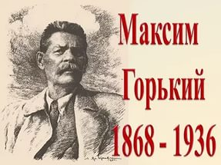

А.М. Горький

«Русский язык в умелых руках и в опытных устах – красив, певуч, выразителен, гибок, послушен, ловок и вместителен. »

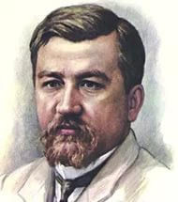

*А. И. Куприн*

На русском языке говорят не только русские, но и мы с вами. Давайте покажем, как мы умеем владеть им и для этого проведем игру « Знай, люби русский язык!». Игра состоит из нескольких туров.

**Учитель:** А теперь давайте разделимся на 2 группы. 1 группа - «Умники»,

2 группа - « Разумники»

1 тур. Разминка.(3 балла).

(Можно взять ведёрко или коробочку, в которой лежат карточки с загадками). Предлагаем каждому участнику брать по 2-3 загадок.

а) На бахче у нас растёт,

Как разрежешь – сок течёт;

Свеж и сладок он на вкус,

Называется … . ***(Арбуз.)***

б) Это зелье ты не тронь:

Жжётся больно, как огонь.

Неприметна, некрасива,

Называется … . ***(Крапива.)***

в) Чтоб скорей в библиотеке

Отыскать ты книгу смог,

В ней бывает картотека,

Специальный … . ***(Каталог.)***

г) Буквы-значки, как бойцы на парад,

В строгом порядке построены в ряд.

Каждый в условленном месте стоит,

И называется всё … . ***(Алфавит.)***

**2 тур. Игра - эстафета «Ставим ударение»**

На листочке (или на доске) записаны слова. В данных словах надо поставить ударение, а также рядом приписать это же слово, но с другим ударным слогом. Выигрывает та команда, которая правильно и быстро выполнит задание.

хлопок – полки – замок –

пары – кружки – мука –

пропасть – стоит – дорога –

трусить – плачу – поля –

мелки – потом – крою –

стрелки – мою – знаком –

сушу – угольный – солью -

**3 тур. Разгадка кроссворда.**

Разгадай кроссворд. (Слово **кроссворд**означает пересекающиеся слова).

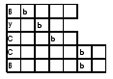

1) Снежная буря.

2) Домики для пчёл.

3) Мать, отец, дети.

4) Певчие птицы.

5) Ягоды или фрукты, сваренные с сахаром.

**4 тур. Орфографическая разминка. Правильно написать слова**.

а) Корова, огород, солома,

Молоко, комар, ворона,

Хорошо, шоссе, шофёр,

Колобок, пожар, костёр,

Корзина, котлета, копейка, корыто,

Горох, помидор, огурец и копыто.

**5 тур. Разгадайте загадки, запишите отгадки.**

а) Рыжая птичница в курятник пришла,

Всех кур перечла, с собой унесла. ***(Лисица.)***

б) Не говорит, не поёт,

А кто к хозяину идёт,

Она знать даёт. ***(Собака.)***

в) Голодная мычит,

Сытая жуёт, всем ребятам молоко даёт. ***(Корова.)***

г) Любит рыбу, любит мёд,

Из деревьев дуги гнёт. ***(Медведь.)***

д) Чёрный Ивашка,

Деревянная рубашка,

Где носом проведёт,

Там заметку кладёт. ***(Карандаш.)***

е) Уютный дом себе нашли

Все мои карандаши. ***(Пенал.)***

**6 тур. Игра «Подбери противоположное слово».**

На доске записаны слова в три столбика. Игроки должны подобрать и записать противоположные по значению имена существительные.

Друг ночь радость

Холод утро храбрость

Начало свет юг

Вход дружба верх

Добро правда шум

Небо жизнь белый

**Учитель:** Дорогие ребята, я надеюсь, что сегодня вам понравилось мероприятие по русскому языку. Спасибо всем вам за участие. Жюри огласить ваши баллы и вручить поощрительные призы и грамоты. А я в заключении хочу еще раз Вас призвать к изучению русского языка, ибо этот прекрасный язык, как отмечал наш великий акын Абай Кунанбаев, откроет перед вами прекрасный мир поэзии, творчества и науки. Учите и любите русский язык!

Приложение

1. Фотографии с мероприятия.

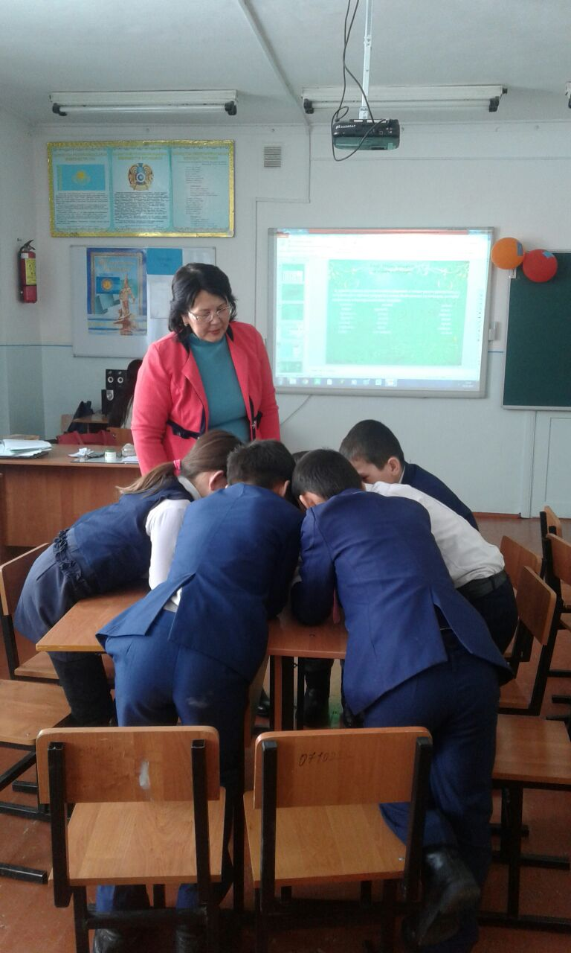 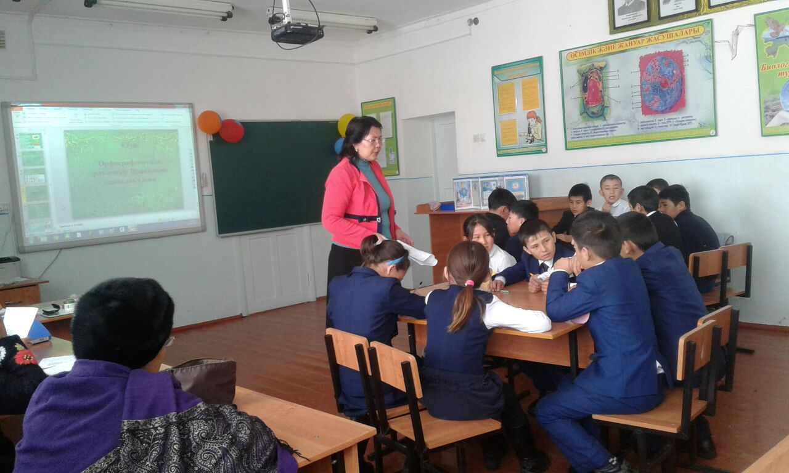

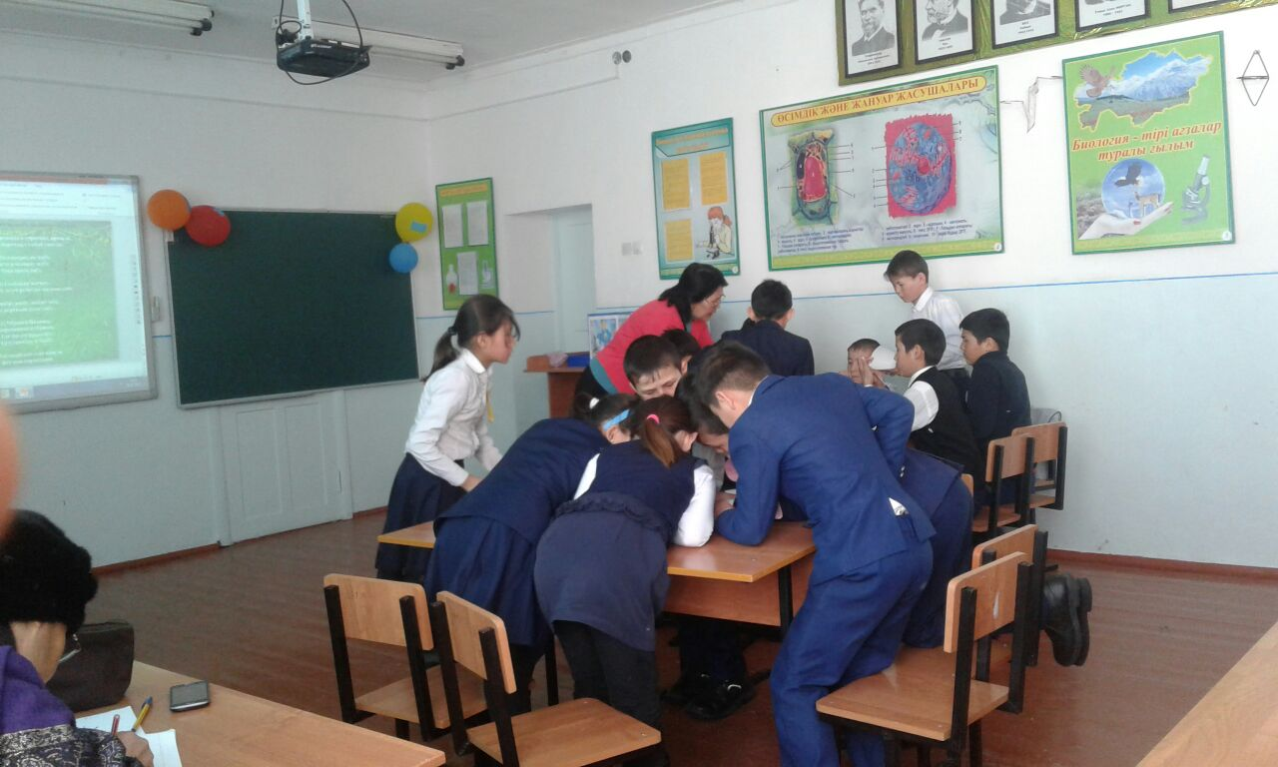 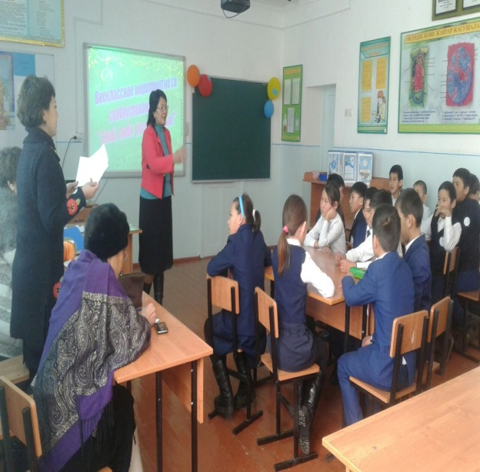

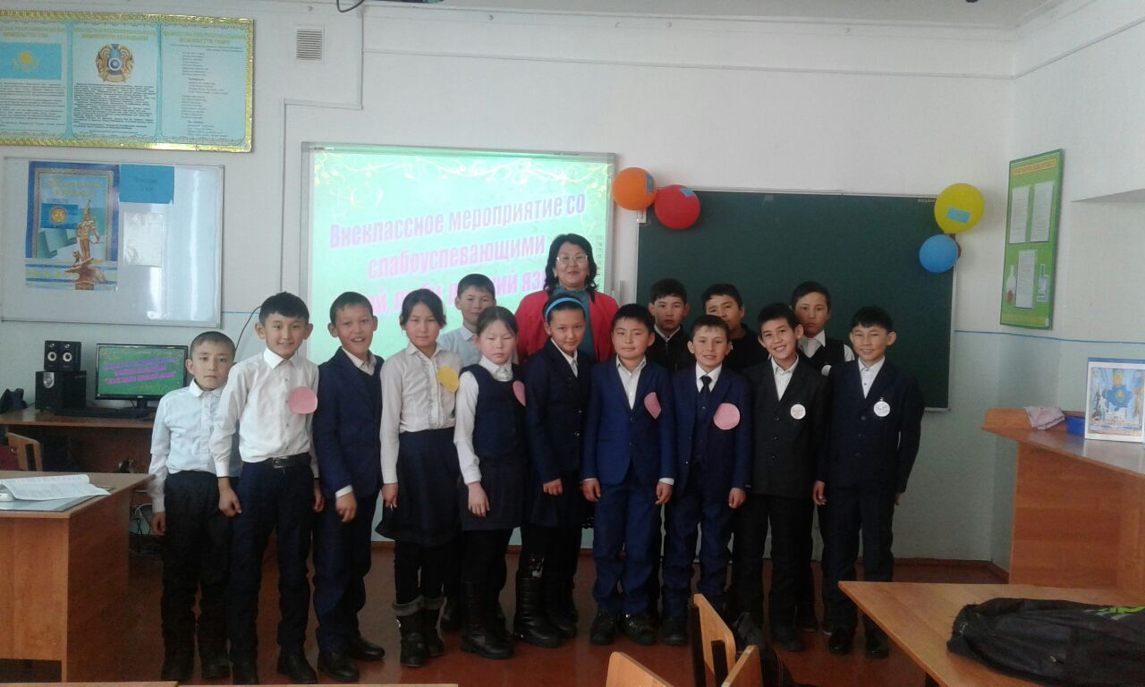

**Задания**

**1 тур.**

а) На бахче у нас растёт,

Как разрежешь – сок течёт;

Свеж и сладок он на вкус,

Называется … .

б) Это зелье ты не тронь:

Жжётся больно, как огонь.

Неприметна, некрасива,

Называется … .

в) Чтоб скорей в библиотеке

Отыскать ты книгу смог,

В ней бывает картотека,

Специальный …

г) Буквы-значки, как бойцы на парад,

В строгом порядке построены в ряд.

Каждый в условленном месте стоит,

И называется всё …

**2 тур**

В данных словах надо поставить ударение, а также рядом приписать это же слово, но с другим ударным слогом. Выигрывает та команда, которая правильно и быстро выполнит задание.

хлопок – полки – замок –

пары – кружки – мука –

пропасть – стоит – дорога –

трусить – плачу – поля –

мелки – потом – крою –

стрелки – мою – знаком –

сушу – угольный – солью

**3 тур**



1) Снежная буря.

2) Домики для пчёл.

3) Мать, отец, дети.

4) Певчие птицы.

5) Ягоды или фрукты, сваренные с сахаром.

**5 тур**

**Разгадайте загадки, запишите отгадки.**

а) Рыжая птичница в курятник пришла,

Всех кур перечла, с собой унесла.

б) Не говорит, не поёт,

А кто к хозяину идёт,

Она знать даёт.

в) Голодная мычит,

Сытая жуёт, всем ребятам молоко даёт.

г) Любит рыбу, любит мёд,

Из деревьев дуги гнёт.

д) Чёрный Ивашка,

Деревянная рубашка,

Где носом проведёт,

Там заметку кладёт.

е) Уютный дом себе нашли

Все мои карандаши.

**6 тур. Игра «Подбери противоположное слово».**

На доске записаны слова в три столбика. Игроки должны подобрать и записать противоположные по значению имена существительные.

Друг- ночь - радость-

Холод - утро - храбрость-

Начало - свет - юг-

Вход - дружба - верх-

Добро - правда - шум-

Небо - жизнь - белый-

**Оценочный лист**

**1 группа**

|  |  |  |  |  |  |  |
| --- | --- | --- | --- | --- | --- | --- |
| 1 тур. Разминка. | 2 тур. Игра - эстафета «Ставим ударение» | 3 тур. Разгадка кроссвор-  да. | 4 тур. Орфогра-  фическая разминка. Правильно написать слова. | 5 тур. Разгадайте загадки, запишите отгадки. | | 6 тур. Игра «Подбери противо-  положное слово». |
| По 3 балла | По 2 балла | 5 балл-полный ответ, 1-2 балл- неполный | По 2 балла | По 3 балла | | По 2 балла |
|  |  |  |  |  | |  |
| Общий балл: |  |

**Оценочный лист**

**1 группа**

|  |  |  |  |  |  |  |
| --- | --- | --- | --- | --- | --- | --- |
| 1 тур. Разминка.  (3 балла). | 2 тур. Игра - эстафета «Ставим ударение» | 3 тур. Разгадка кроссвор-  да. | 4 тур. Орфогра-  фическая разминка. Правильно написать слова. | 5 тур. Разгадайте загадки, запишите отгадки. | | 6 тур. Игра «Подбери противо-  положное слово». |
| По 3 балла | По 2 балла | 5 балл-полный ответ, 1-2 балл- неполный | По 2 балла | По 3 балла | | По 2 балла |
|  |  |  |  |  | |  |
| Общий балл: |  |